LP-450 S tip. hasító gép

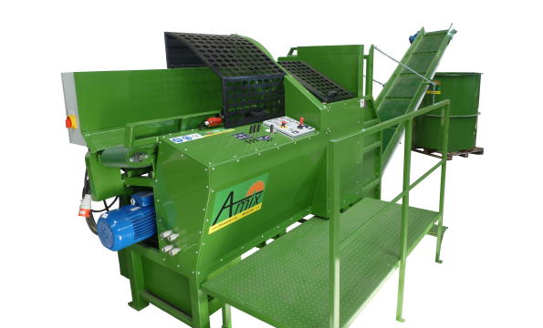

Műszaki adatok:
A gép mérete:
Hosszúság: | 6500 mm
Szélesség: | 2000 mm
Magasság: | 2120 mm
Súly: | 1700 kg
A hidraulika motor teljesítménye: | 15 kW
A szállítószalag motor teljesítménye: | 0,55 kW
A fűrészlánc előtolása hidraulikus
A rönkadagoló hossza: | 1,75 m
A szállítószalg hossza: | 4 m
Vágási sebesség: | potméterrel szabályozható
Aut. rönkszorító a vágás közben
A hasítókések hidraulikus magasság szabályzása
A hasítókések 2-4-8 részes hasítása
A feldolgazható rönkadatok:
10-45 cm átmérő
A hasított fa: 20-50 cm hosszban
A hasítási idő: 6 sec
A hasítási erő: 22 TON
A gép teljesítménye (30-40 cm átmérőnél): | 40 m³/óra
Opciók:
A hasítókés: | 2-8-16 részes
A szállítószalag: | 5 m
PPW-4 tip. rönkadagoló

